北京市中国人民大学附属中学分校2025-2026学年下学期八年级数学期中模拟考试卷
学校:___________姓名：___________班级：___________考号：___________

一、单选题
1．下列各式中，化简后能与合并的是（ ）
A． B． C． D．
2．一个多边形的内角和比其外角和的2倍多180°，那么这个多边形是（ ）
A．五边形 B．六边形 C．七边形 D．八边形
3．下列式子中，能表示是的函数的是（ ）
A． B．
C． D．
4．若顺次连接某四边形的各边中点得到一个平行四边形，那么这个四边形一定是（ ）
A．平行四边形 B．矩形
C．对角线相等的四边形 D．任意四边形
5．《醉翁亭记》中写道：…射者中…，其中射指投壶，宴饮时的一种游戏，如图示，现有一圆柱形投壶内部底面直径是，内壁高，若箭长，则箭在投壶外面部分的长度不可能是（ ）
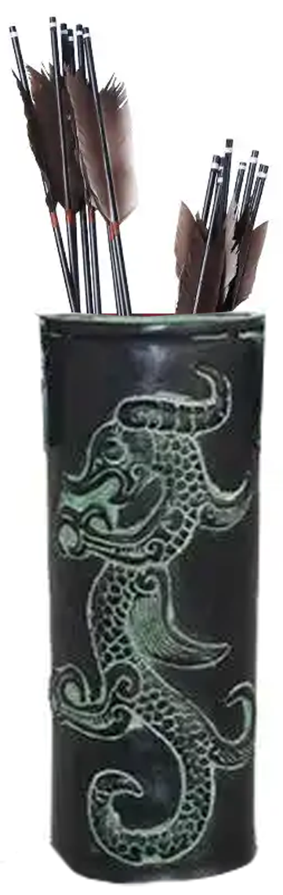
A． B． C． D．
6．某工厂要制作一些等腰三角形的模具，工人师傅对四个模具的尺寸按照腰长、底长和底边上高的顺序进行了记录，其中记录有错误的是（ ）
A．26，10，24 B．10，16，6 C．17，30，8 D．13，24，5
7．在平面直角坐标系中，一次函数的图象经过点P，且y随x的增大而增大，则点P的坐标可以是（ ）
A． B． C． D．
8．如图，正方形，点E为边上一点，，的平分线交于点F，点G是的中点，则的长为（ ）
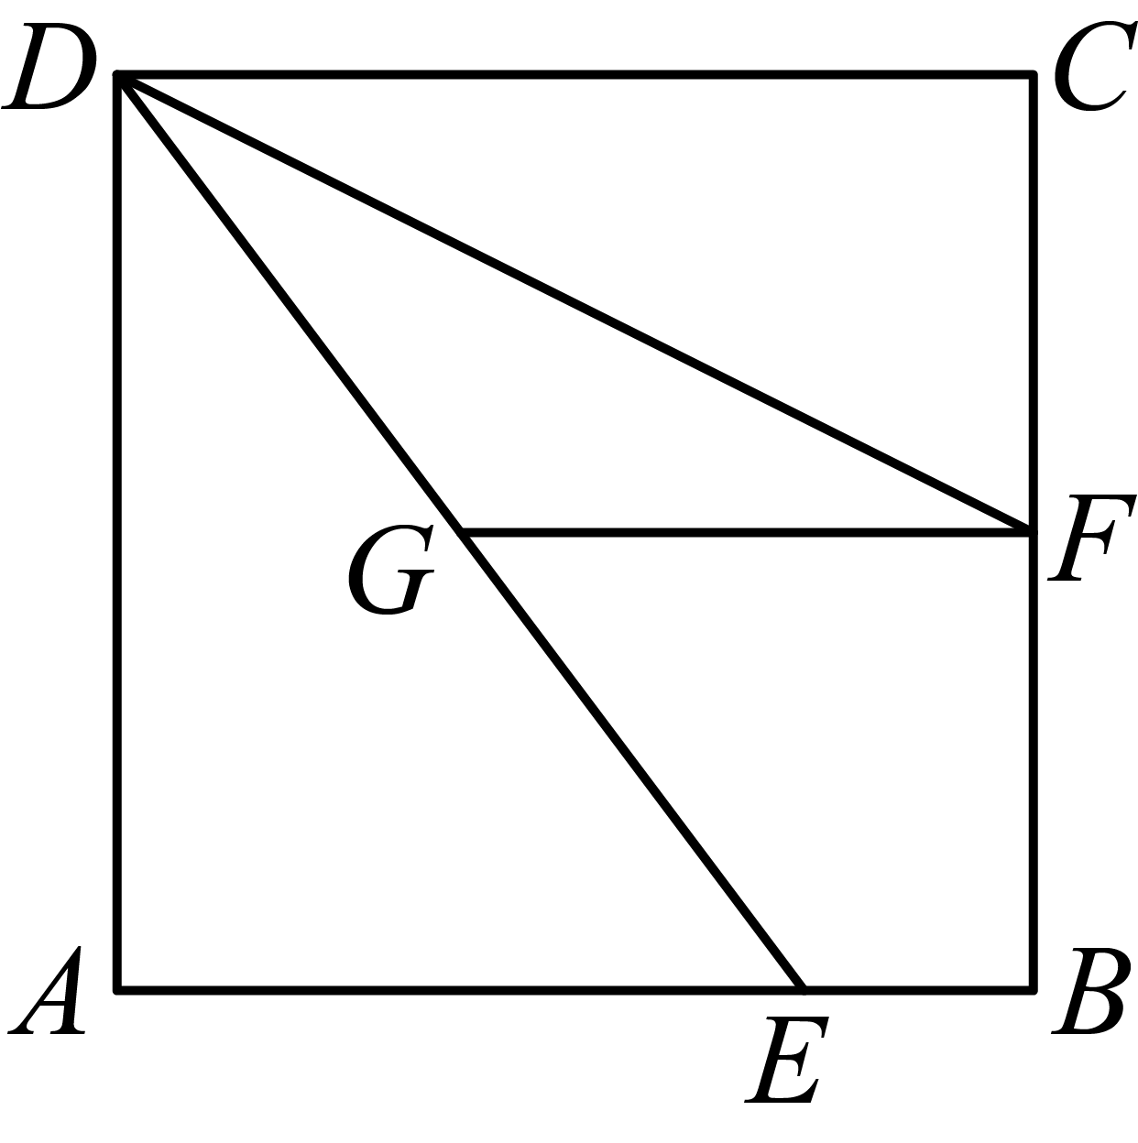
A．2 B． C．3 D．
9．矩形纸片两邻边的长分别为a，b（），连接它的一条对角线，用四张这样的矩形纸片按如图所示的方式拼成正方形，其边长为．图中正方形，正方形和正方形的面积之和为（ ）
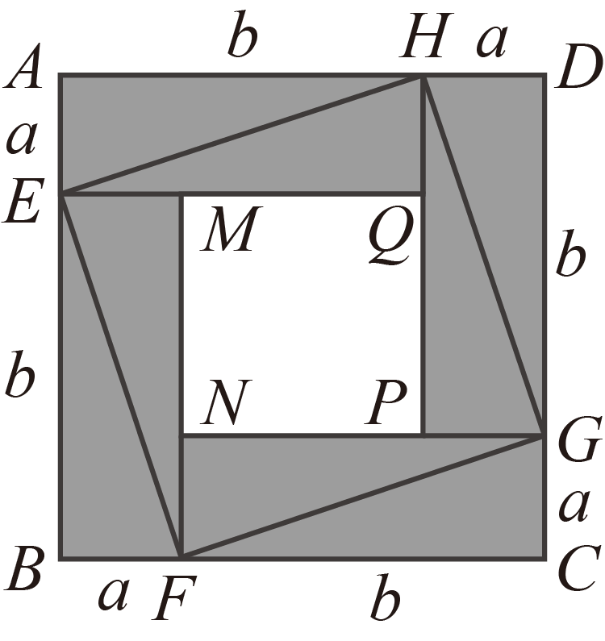
A． B． C． D．
10．如图1，在中，，，，是边上的一个动点，过点分别作于点，于点，连接．如图2所示的图象中，是该图象的最低点．下列四组变量中，与之间的对应关系可以用图2所示图象表示的是（ ）
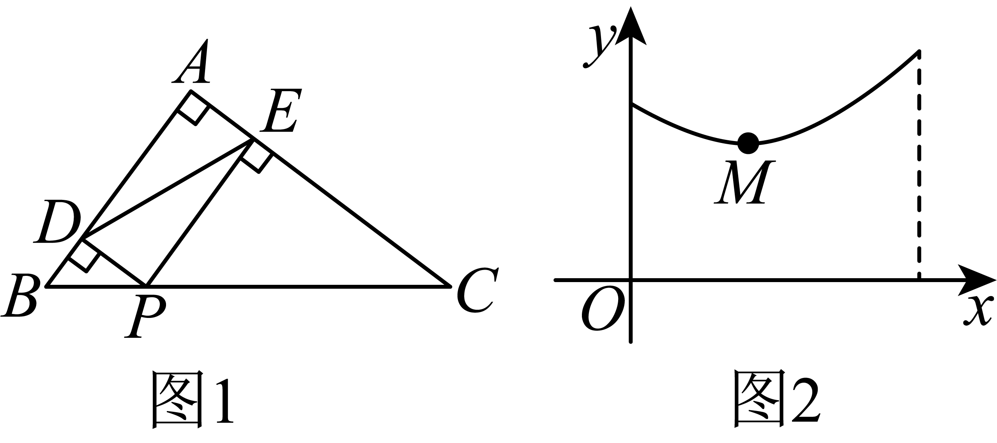
A．点与的距离为，点与的距离为
B．点与的距离为，点与的距离为
C．点与的距离为，点与的距离为
D．点与的距离为，点与的距离为

二、填空题
11．对于函数中，自变量的取值范围是 ________________．
12．如图所示的木制活动衣帽架是由三个全等的菱形构成的，根据实际需要可以调节A、E间的距离．若A、E间的距离调节到，菱形的边长，则的度数是___________ °．
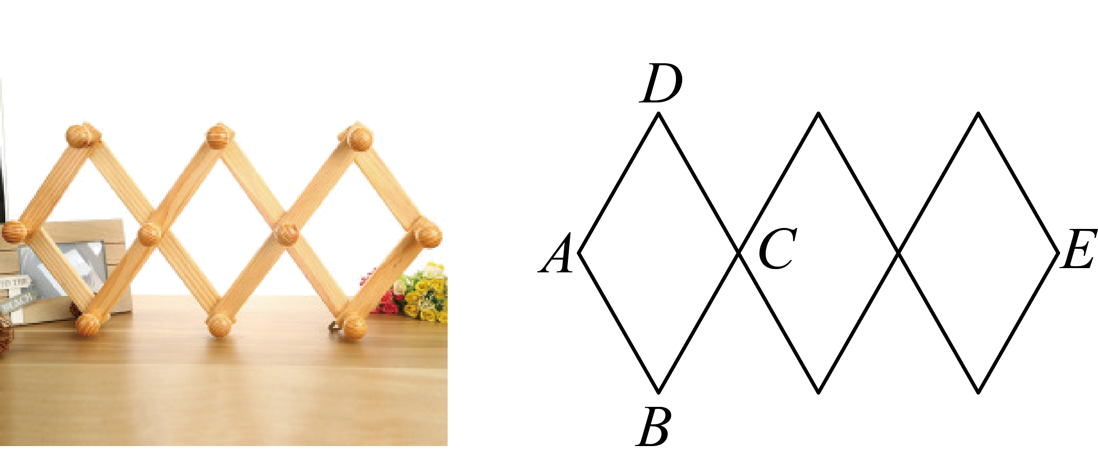
13．如图是一次函数的图象，则方程的解为______．
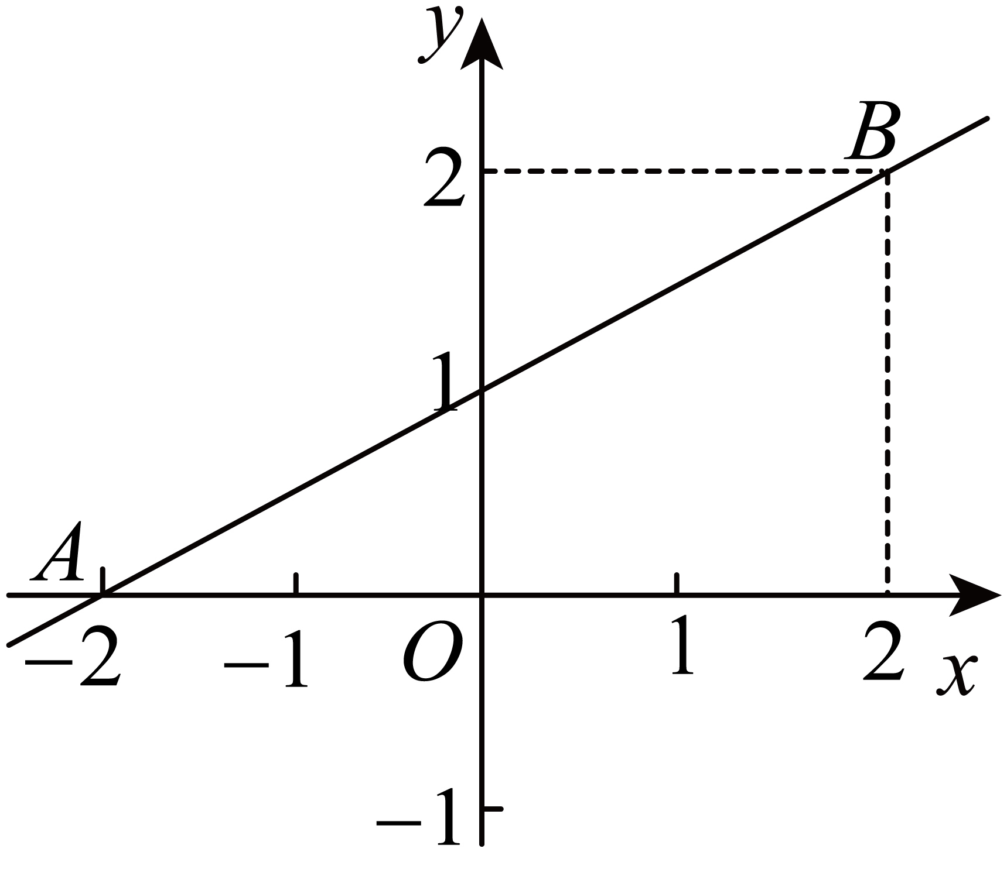
14．写出一个不经过第一象限且y随着x的增大而减小的一次函数表达式：________．
15．用一个a的值，说明命题“”是假命题，这个值可以是______．
16．如图，在矩形中，对角线与相交于点O，延长到E，使，连接，过点A作于点F，若，，则的长为__________．
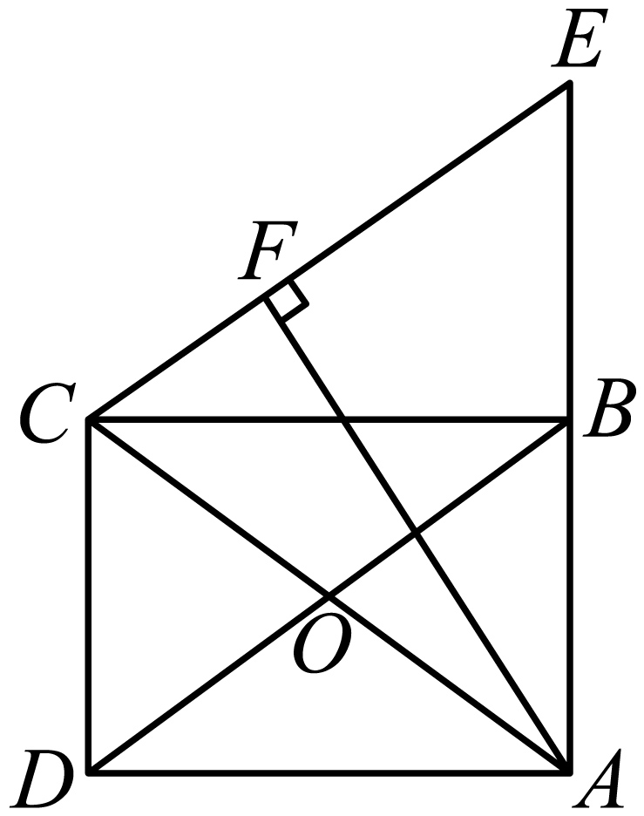
17．如图，在中，O为的中点，点E，M为同一边上任意两个不重合的动点（不与端点重合），的延长线分别与的另一边交于点F，N，连接，下面四个推断：
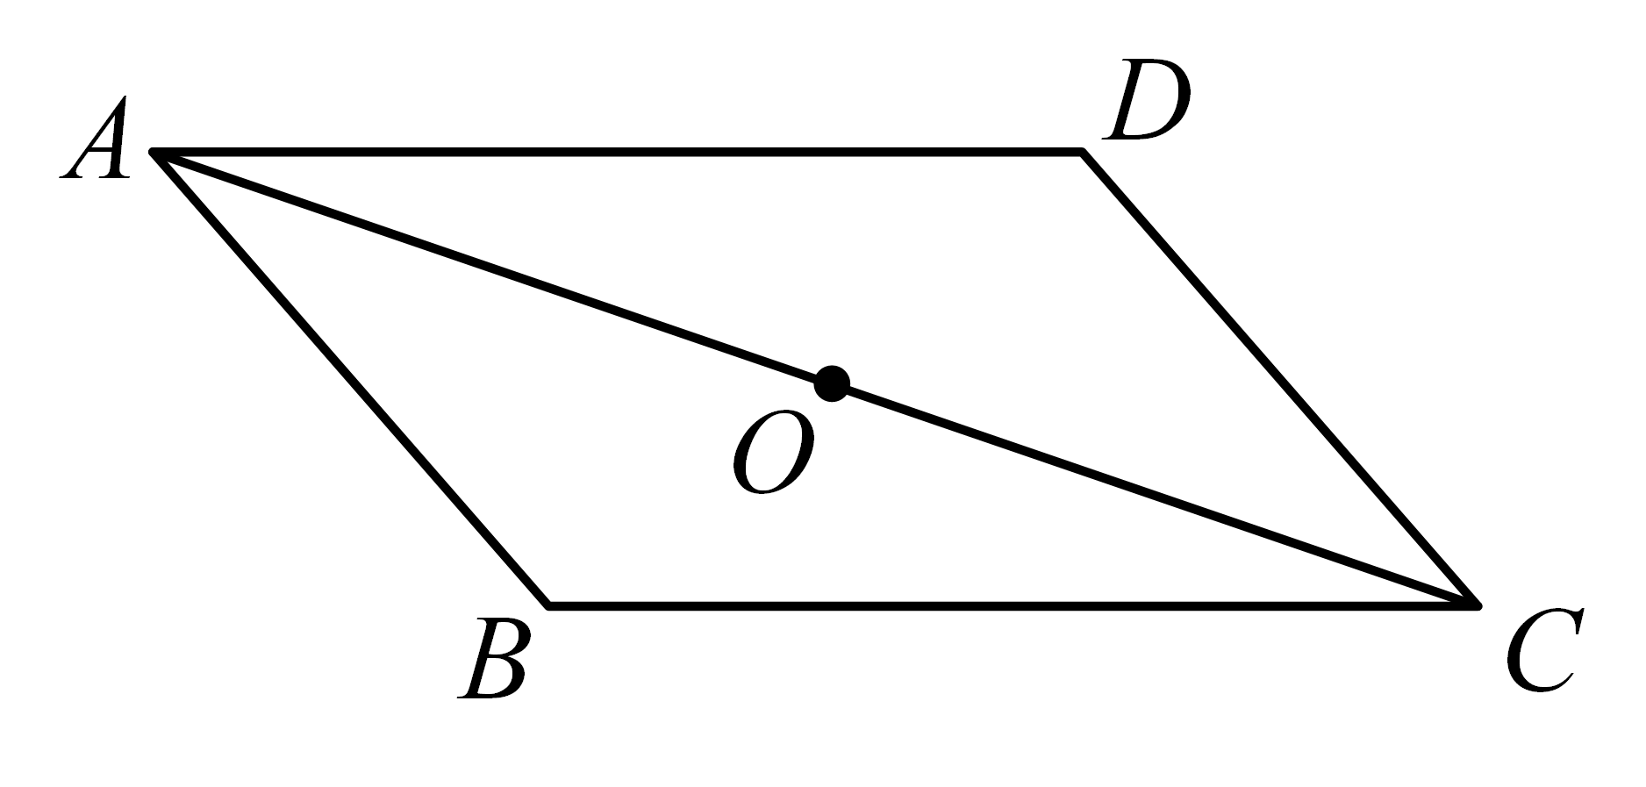
①②③若是菱形，则至少存在一个四边形是菱形
④对于任意的，存在无数个四边形ENFM是矩形
其中，所有正确的有______．（填写序号）
18．如图，等边边长为2，点D为边延长线上一动点，，，点F是线段的中点，连接．
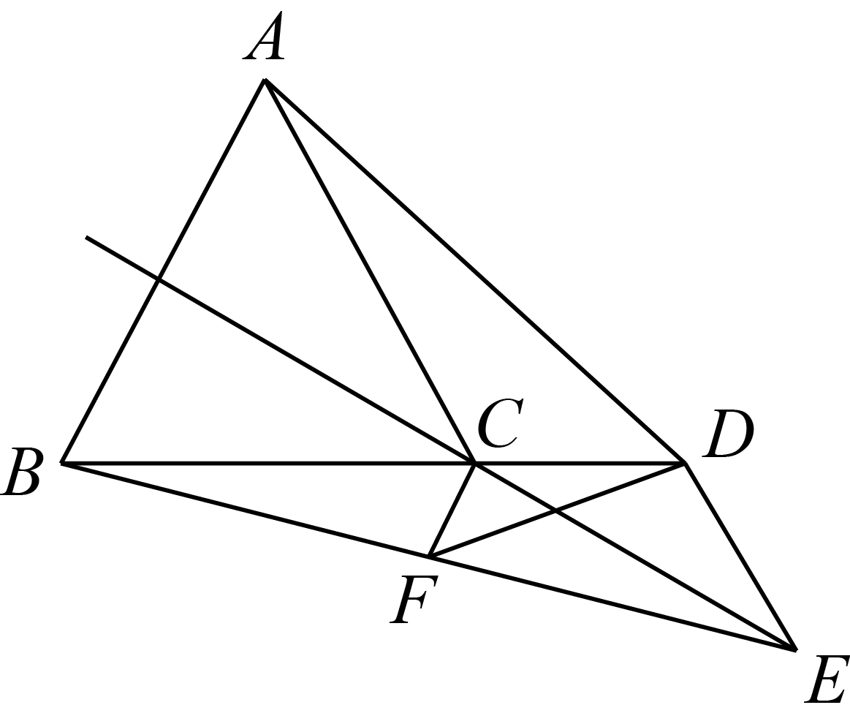
（1）用等式表示线段和的数量关系为：______；
（2）线段长度的最小值为：______．

三、解答题
19．计算
(1)；
(2)．
20．某运动员在跳台跳水过程中，竖直方向的运动速度与时间对应的数据如下表所示，其中速度向上为正，向下为负．
 | 0 | 0.3 | 0.6 | 1 | 1.5
 | 3 | 0
(1)根据表中数据，写出速度与时间的函数解析式____________；
(2)若运动员约在起跳后入水，试求出他入水时的速度．
21．下面是小乐设计的“利用已知矩形作一个菱形和一个平行四边形”的尺规作图过程．
已知：矩形．
求作：菱形，平行四边形．
作法：
①过点作射线交线段于点；
②以点为圆心，以长为半径作弧，交射线于点；
③分别以点、为圆心，以长为半径作弧，两弧交于点（不同于点），连接、．则四边形即为所求作的菱形．
连接、，则四边形即为所求作的平行四边形．
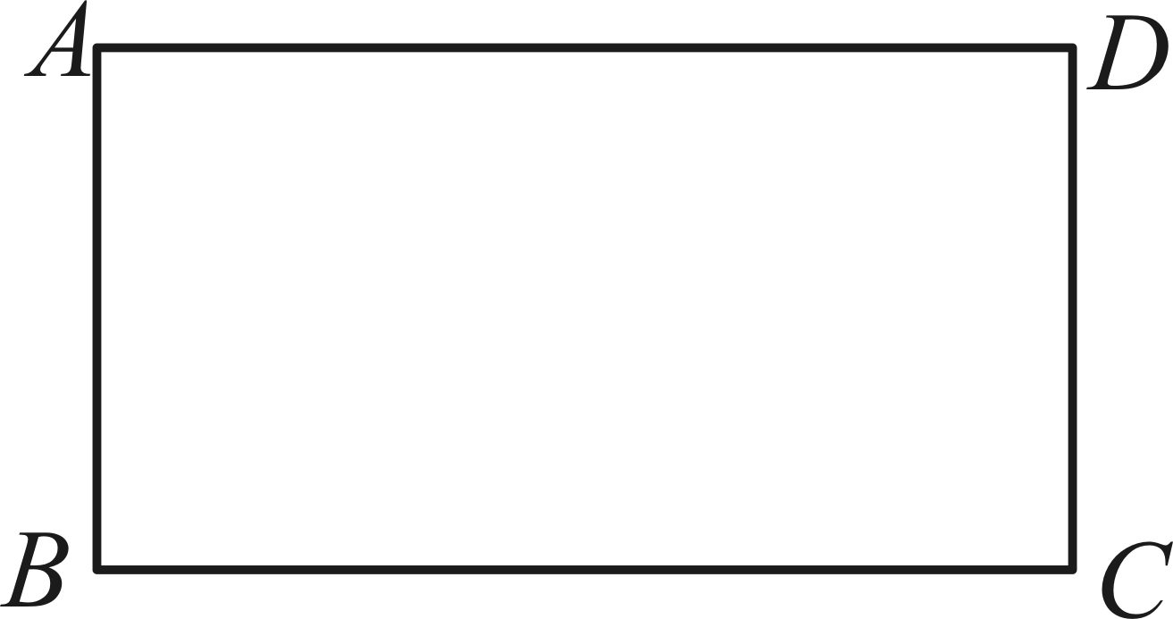
(1)请你用直尺和圆规，依作法补全图形（保留作图痕迹）；
(2)完成以下证明：，
四边形是菱形．（①__________）（填推理的依据）
四边形为矩形，
，．
四边形是菱形，
，，
，，
四边形是平行四边形．（②__________）（填推理的依据）
22．如图，某公园内有一条笔直的马路，马路同侧有观景台、凉亭，观景台到马路的距离（的长）为，凉亭到马路的距离（的长）为，的长为．现计划在路段之间放置一个自动售货点，使得到、两处的距离相等，该自动售货点应该修建在离点多远处？
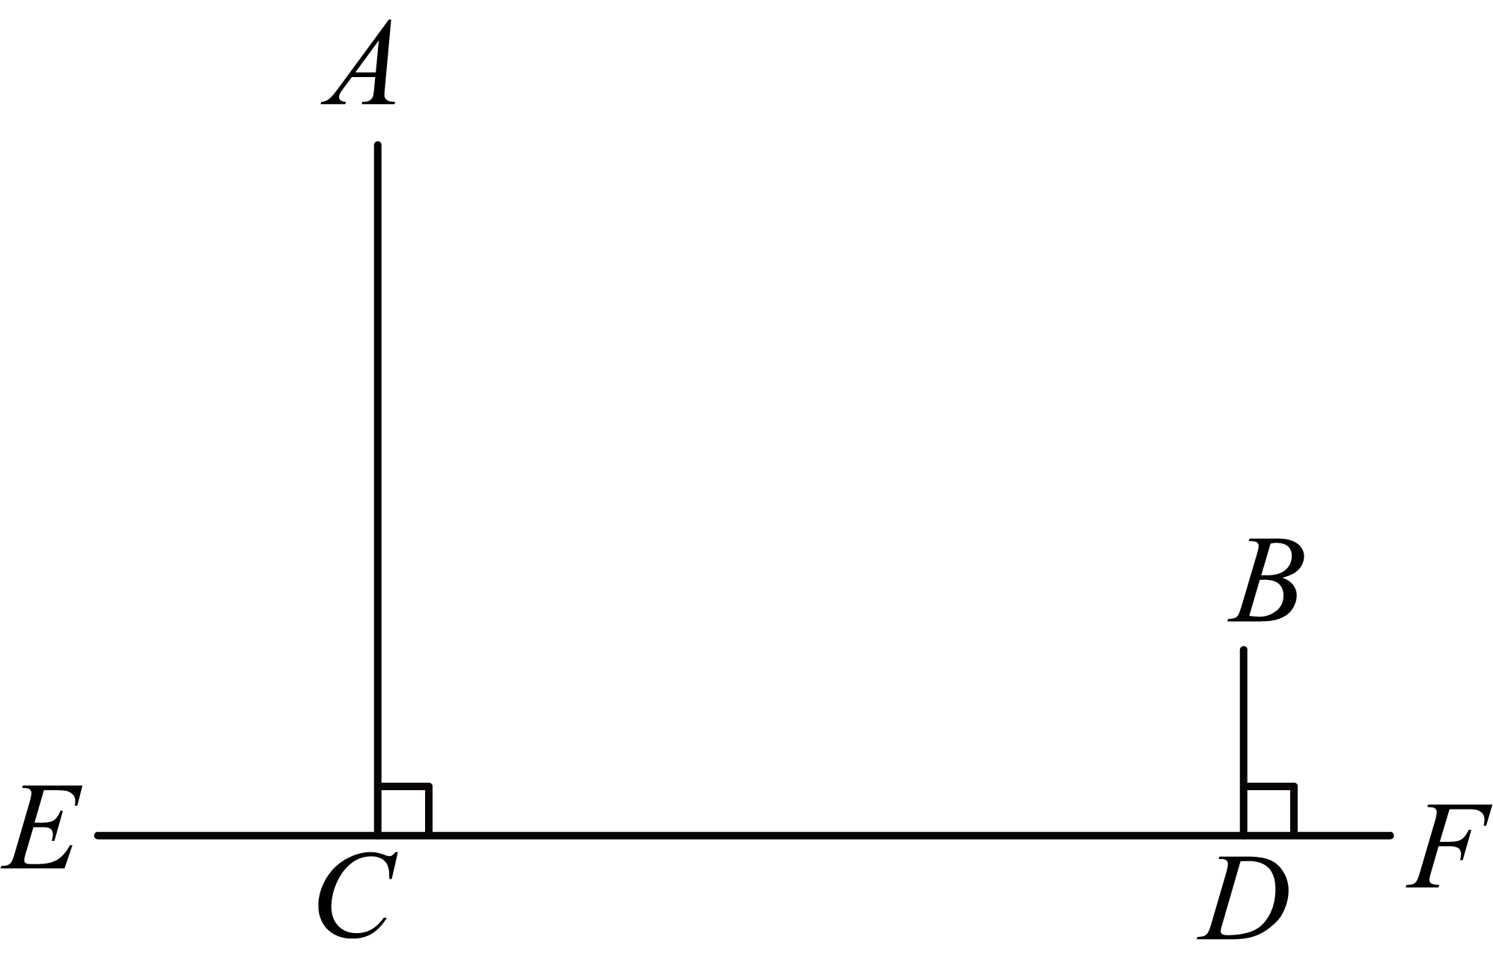
23．如图，在平面直角坐标系xOy中，一次函数的图像向下平移得到一次函数，若平移后的函数图像经过点，
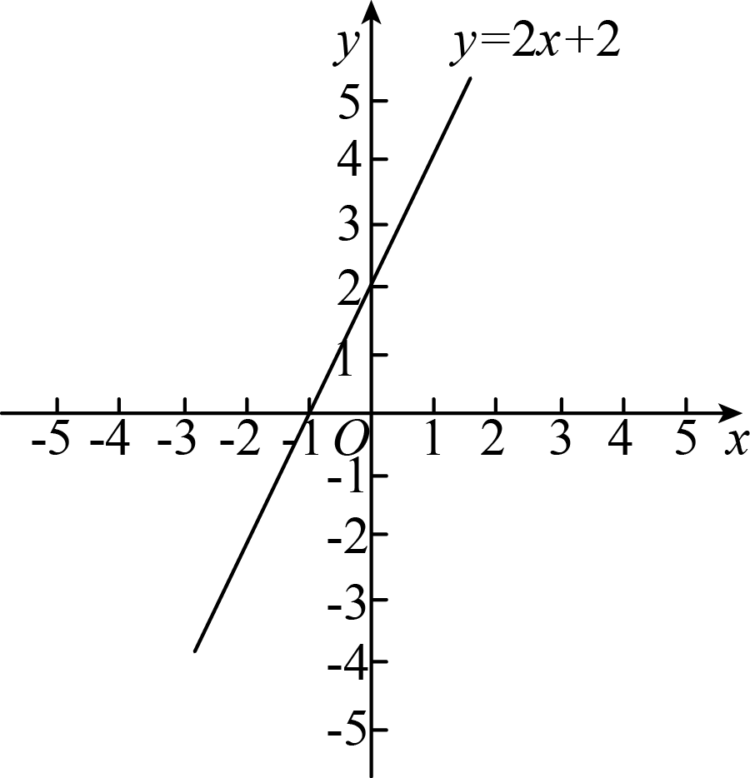
(1)求k，b的值；
(2)对于自变量x的每一个值，一次函数，和，所对应的函数值分别记为，，，若当时，总有，请你直接写出n的取值范围．
24．如图，在平行四边形ABCD中，AE平分∠BAD，交BC于点E，BF平分∠ABC，交AD于点F，AE与BF交于点P，连接EF，PD．
（1）求证：四边形ABEF是菱形；
（2）若AB=4，AD=6，∠ABC=60°，求PD．
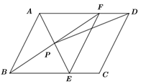
25．在平面直角坐标系中，对于非零的实数，将点变换为称为一次“-变换”．例如，对点作一次“3-变换”，得到点．已知直线与轴交于点，与轴交于点．若对直线上的各点分别作同样的“-变换”，点，变换后的对应点分别为，．
(1)当时，点的坐标为 ；
(2)若点的坐标为，则的值为 ；
(3)以下三个结论：①线段与线段始终相等；②与始终相等；③与的面积始终相等．其中正确的是 （填写序号即可），并对正确的结论加以证明．
26．在正方形中，E是边上的一个动点（不与点B，C重合），连接，P为点B关于直线的对称点．
(1)连接，作射线交射线于点F，依题意补全图1．
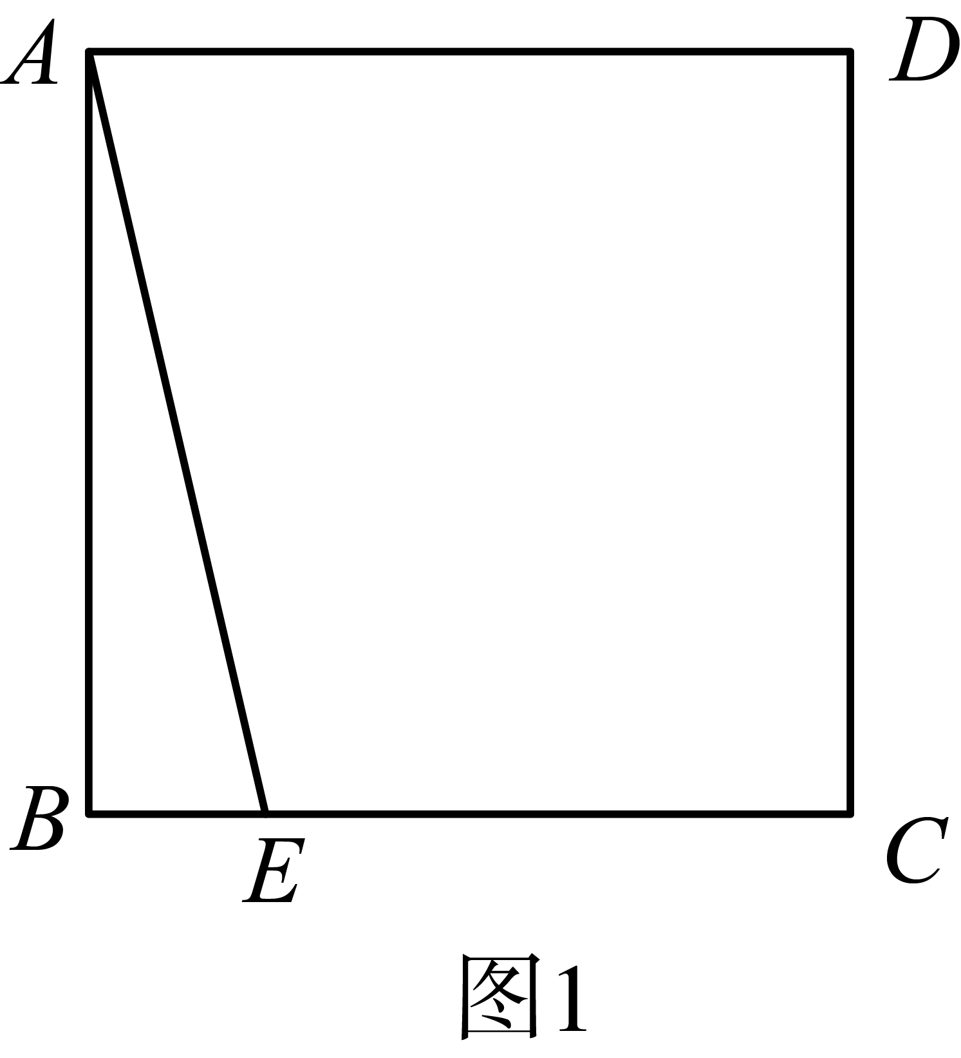
①若，求的大小（用含的式子表示）；
②用等式表示线段，和之间的数量关系，并证明；
(2)已知，连接，若，M，N是正方形的对角线上的两个动点，且，连接，，直接写出的最小值．
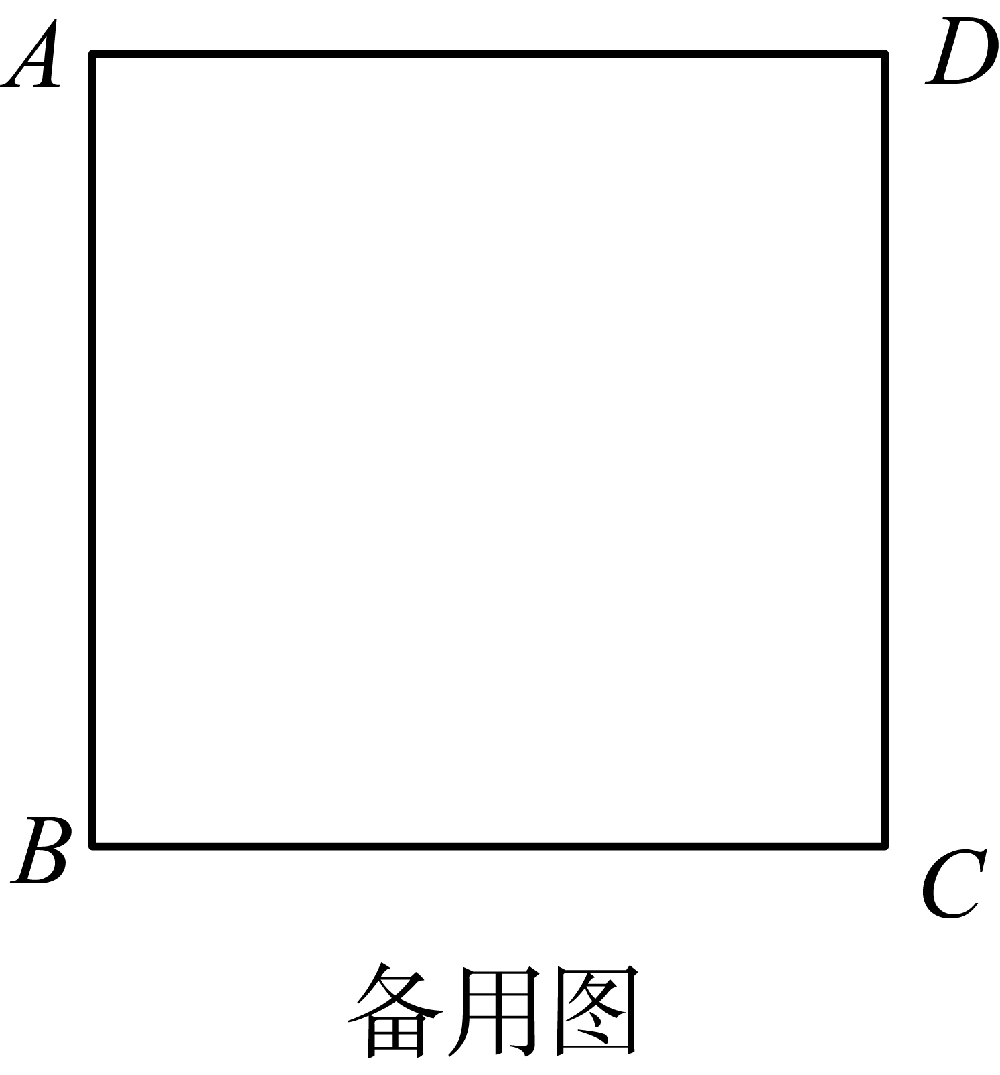
27．平面直角坐标系中，对于点和图形，若图形上存在一点（点，可以重合），使得点与点关于一条经过原点的直线对称，则称点与图形是“中心轴对称”．对于图形和图形，若图形和图形分别存在点和点（点，可以重合），使得点与点关于一条经过原点的直线对称，则称图形和图形是“中心轴对称”的．特别地，对于点和点，若存在一条经过原点的直线，使得点与点关于直线对称，则称点和点是“中心轴对称”的．
（1）如图1，在正方形中，点，点，
①下列四个点，，，，，中，与点是“中心轴对称”的是 ；
②点在射线上，若点与正方形是“中心轴对称”的，求点的横坐标的取值范围；
（2）四边形的四个顶点的坐标分别为，，，，一次函数图象与轴交于点，与轴交于点，若线段与四边形是“中心轴对称”的，直接写出的取值范围．
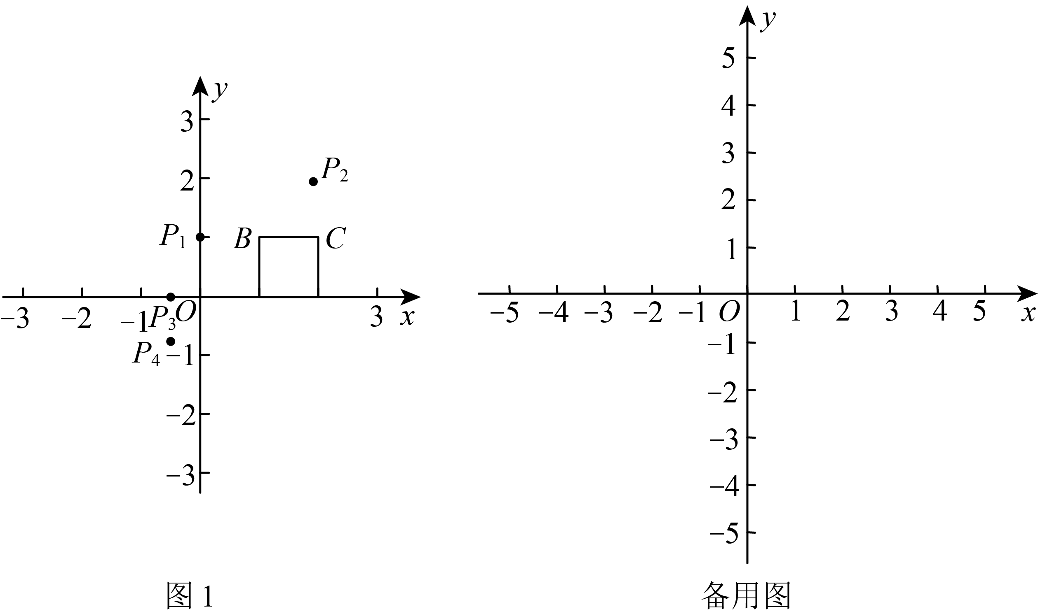

《北京市中国人民大学附属中学分校2025-2026学年下学期八年级数学期中模拟考试卷》参考答案
题号 | 1 | 2 | 3 | 4 | 5 | 6 | 7 | 8 | 9 | 10
答案 | D | C | C | D | D | A | B | B | C | D

1．D
【分析】本题主要考查了二次根式的性质和同类二次根式，熟记同类二次根式的定义是解题的关键．先根据二次根式的性质进行化简，然后逐项判定即可．
【详解】解：A．与不能合并，故本选项不符合题意；
B．与不能合并，故本选项不符合题意；
C．与不能合并，故本选项不符合题意；
D．与能合并，故本选项符合题意．
故选：D．
2．C
【分析】设这个多边形的边数为n，根据多边形内角和公式和外角和定理建立方程求解．
【详解】设这个多边形的边数为n，
由题意得
解得：
故选C．
【点睛】本题考查多边形的内角和与外角和，熟记多边形内角和公式，以及外角和360°，是解题的关键．
3．C
【分析】对于x的每一个确定的值，若y有唯一确定的值与之对应，则y是x的函数，据此分析各选项即可
【详解】A、当时，，可得或，一个x对应两个不同的y，不符合定义；
B、当时，，可得或，一个x对应两个不同的y，不符合定义；
C、对任意x的确定值，唯一，因此y都有唯一确定的值和x对应，符合函数的定义；
D、当时，，可得或，一个x对应两个不同的y，不符合定义
4．D
【分析】本题考查中点四边形，根据中点四边形的性质，无论原四边形的形状如何，顺次连接各边中点得到的四边形一定是平行四边形，进行判断即可．
【详解】解：如图，四边形为，各边中点依次为、、、，
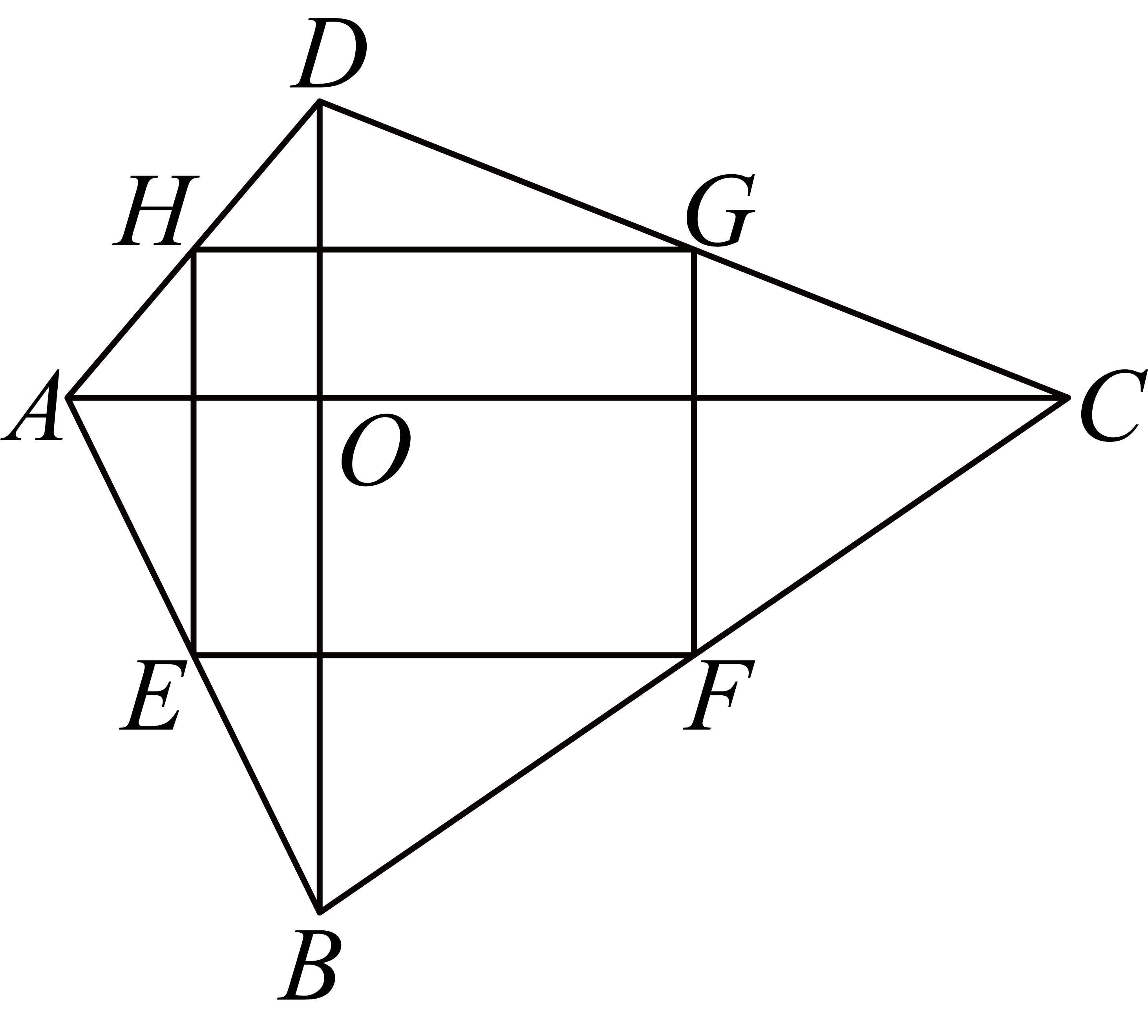
∴是的中位线，
故且；
同理：且；
∴且，
∴四边形为平行四边形，
故选D．
5．D
【分析】本题主要考查了勾股定理的应用，熟练掌握勾股定理并能求出箭在投壶内部的最大长度是解题的关键．先利用勾股定理求出箭在投壶内部的最大长度，再用箭的总长度减去这个最大值，得到箭在投壶外面部分的最小长度，最后判断选项中哪个数值小于这个最小长度．
【详解】解：如图，
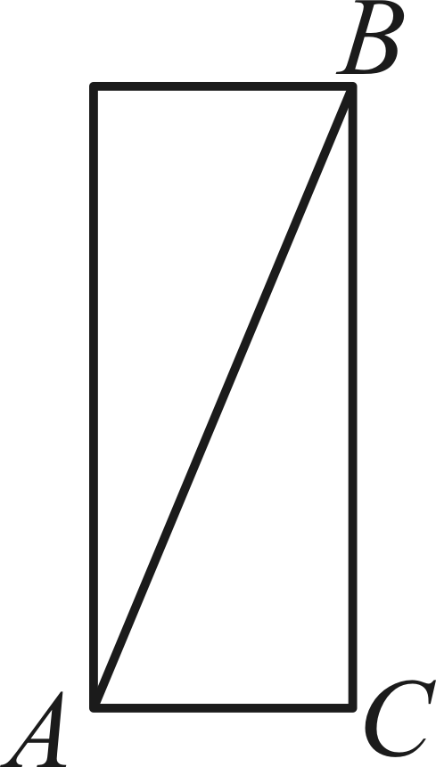
∵投壶内部底面直径，内壁高，
∴箭在投壶内部的最大长度
∵箭总长为，
∴箭在投壶外面部分的最小长度为：，
箭在投壶外面部分的最大长度为：，
∴箭在投壶外面部分的长度不可能为．
故选：．
6．A
【分析】如图，记等腰三角形的腰长为，底长为，底边上的高为，由勾股定理得，，即记录的数据应该满足，对各选项计算判断即可．
【详解】解：如图，记等腰三角形的腰长为，底长为，底边上的高为，
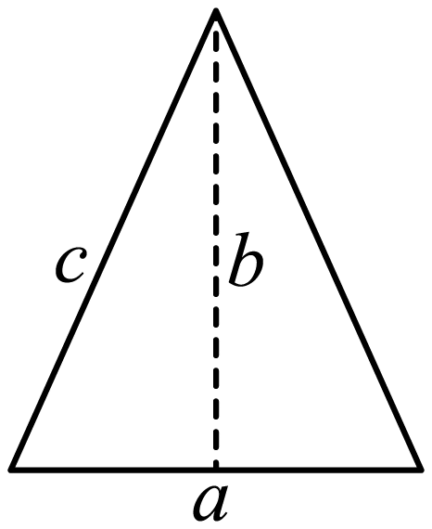
由勾股定理得，，即记录的数据应该满足，
A中，记录错误，故符合要求；
B中，记录正确，故不符合要求；
C中，记录正确，故不符合要求；
D中，记录正确，故不符合要求；
故选：A．
【点睛】本题考查了勾股定理的应用，等腰三角形的性质．解题的关键在于正确的运算求解．
7．B
【分析】本题考查了一次函数、一元一次方程的知识，结合题意，根据一次函数的性质可得：，由各选项中点的坐标，利用一次函数图象上点的坐标特征可得出关于k的一元一次方程，解之即可得出k的值，取k值为正选项即可得出结论．
【详解】解：∵一次函数y随x的增大而增大，
∴，
．当，时，则，解得，不符合题意，故该选项不符合题意；
．当，时，则，解得，符合题意，故该选项符合题意；
．当，时，则，解得，不符合题意，故该选项不符合题意；
．当，时，则，解得，不符合题意，故该选项不符合题意；
故选：B．
8．B
【分析】此题主要考查了正方形的性质，全等三角形的判定和性质，勾股定理，理解正方形的性质，熟练掌握全等三角形的判定和性质，三角形的中位线定理是解决问题关键．
延长交的延长线于点H，根据正方形的性质得，则，根据角平分线的定义及平行线的性质得，则，进而得，证明可得，然后根据三角形中位线定理可得出的长．
【详解】解：延长交的延长线于点H，如图所示：
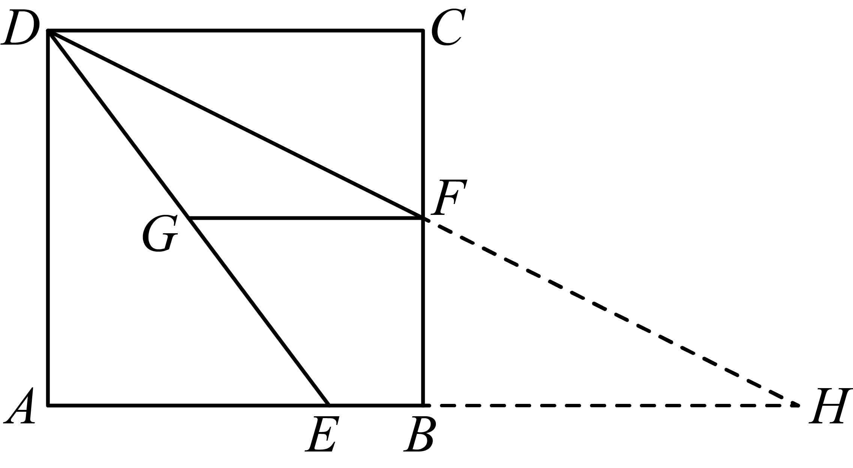
∵，
∴，
∵四边形为正方形，
∴，
在中，由勾股定理得： ，
∵平分，
∴，
∵，
∴，
∴，
，
∴，
∴CD=BH=4，
在和中，
∵，
∴，
∴，
∵点G是的中点，
∴是的中位线，
∴．
故选：B．
9．C
【分析】此题考查了勾股定理，完全平方公式，
首先根据勾股定理得到，然后利用正方形，正方形和正方形的面积之和为：代入求解即可．
【详解】∵
∴
∴正方形，正方形和正方形的面积之和为：
．
故选：C．
10．D
【分析】本题主要考查了矩形的性质与判定，勾股定理，动点问题的函数图象，解题的关键是读懂图象．
先由勾股定理得到，如图所示，连接，过点作于，由等面积法得到，则；再证明四边形是矩形，得到；则当时，最小，即此时最小，即的最小值为；得到点与的距离为，点与的距离为，据此可得答案．
【详解】解：∵在中，，
，
如图所示，连接，过点作于，
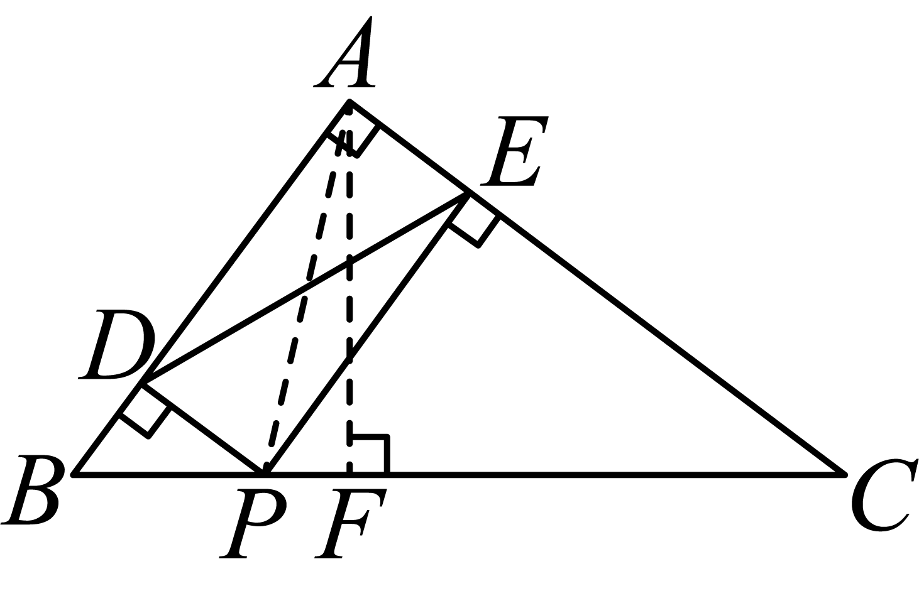，
，
，
，
∴四边形是矩形，
，
∴当时，最小，即此时最小，
∴的最小值为，
∴由函数图象可知点D与E的距离为y，点P与B的距离为x，
故选：D．
11．
【分析】根据二次根式有意义的条件可进行求解．
【详解】解：由可知：，
∴；
故答案为．
【点睛】本题主要考查二次根式有意义的条件及函数的自变量，熟练掌握二次根式有意义的条件是解题的关键．
12．120
【分析】本题考查了菱形的性质，等边三角形的判定与性质，熟练掌握各知识点并灵活运用是解题的关键．
连接，可得是等边三角形，由菱形可得平分，继而可得．
【详解】解：连接，由题意得，
∵菱形的边长，
∴，平分，
∴是等边三角形，
∴，
∴，
故答案为：120．
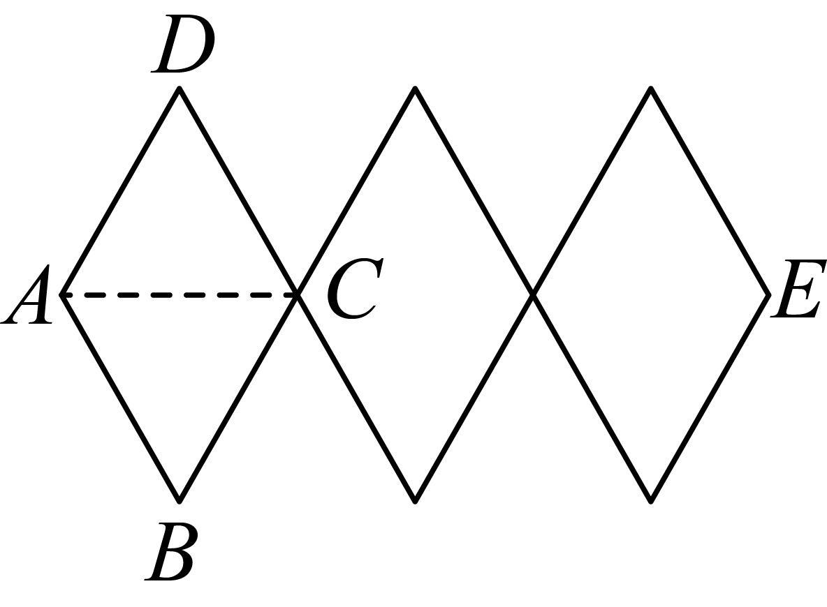
13．
【分析】本题考查一次函数与一元一次方程的解，根据直线与轴的交点的横坐标即为一次函数对应的一元一次方程的解，即可得出结果．
【详解】解：由图象可知，直线过点，
∴方程的解为；
故答案为：
14．（答案不唯一）
【分析】本题考查一次函数的图象与性质，熟练掌握一次函数的图象与性质是关键，注意这里的答案都不唯一．根据题意得到，，进而求解即可．
【详解】解：根据题意可知，，，
例如：，
故答案为：（答案不唯一）．
15．-1（答案不唯一，即可．）
【分析】选取的的值不满足即可．
【详解】解：时，满足是实数，但不满足，
所以可作为说明命题“如果是任意实数，那么“”是假命题的一个反例．
故答案为：-1（答案不唯一，即可．）
【点睛】本题考查了命题与定理，要说明一个命题的正确性，一般需要推理、论证，而判断一个命题是假命题，只需举出一个反例即可．
16．
【分析】本题主要考查了矩形的性质，平行四边形的性质与判定，勾股定理，根据矩形的性质可得，，，再证四边形是平行四边形，得，再利用等面积法即可求解．熟知矩形的性质和平行四边形的性质与判定是解题的关键．
【详解】解：在矩形中，，，，，
∴，
∵，则，
∴四边形是平行四边形，，
∴，
∵，
∴，
∴，
故答案为：．
17．②④/④②
【分析】由“”可证，，可证四边形是平行四边形，可得，与不一定相等，故①错误，②正确，由菱形的判定和性质和矩形的判定可判断③错误，④正确．
【详解】解：如图1，∵O为对角线的中点，
∴，，
∴，
在△AOE和△COF中，
，
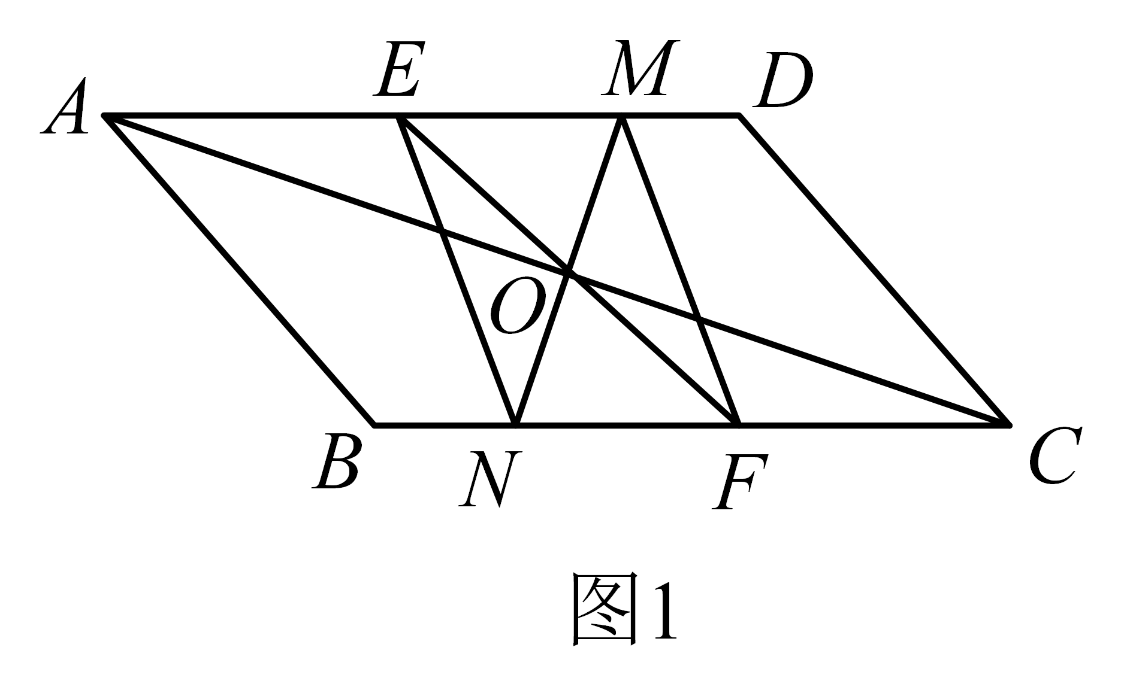
∴，
∴，
同理可得：，
∴，即；
又∵，
∴四边形是平行四边形，
∴，故②正确；
根据现有条件无法证明，故①错误．
若平行四边形是菱形，则，
∴，
∵点E，M为边上任意两个不重合的动点(不与端点重合)，
∴，
∴四边形不可能是菱形，故③不正确；
如图2，当时，则，
∵四边形是平行四边形，
∴边形是矩形，
又∵存在无数个点E、M满足，
∴对于任意的，存在无数个四边形ENFM是矩形，故④正确；
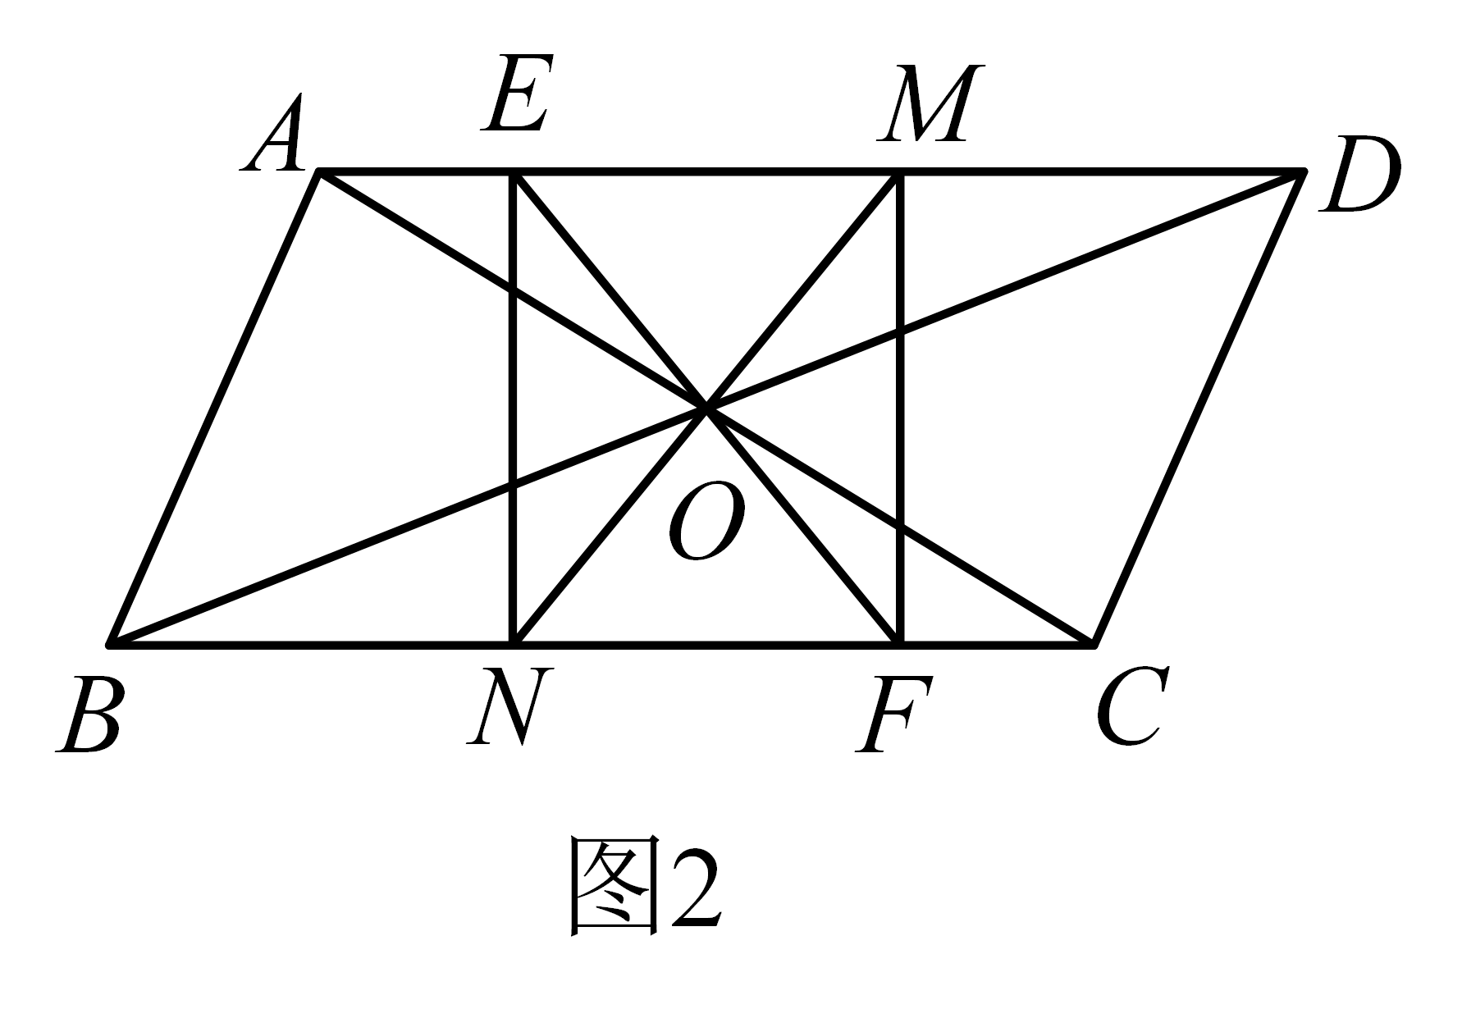
故答案为：②④．
【点睛】本题考查了矩形的判定，菱形的判定和性质，平行四边形的性质与判定，全等三角形的判定和性质，证明四边形是平行四边形是解题的关键．
18． /
【分析】（1）延长至点M，使，连接、，先证明，得出，则，再证，得，据此即可求解；
（2）连接，取的中点N，作射线，先由等腰三角形的性质得，再由三角形中位线定理得，则，得出点F的轨迹为射线，且，当时，最短，然后由直角三角形的性质即可求解．
【详解】解：（1）如图1，延长至点M，使，连接、，
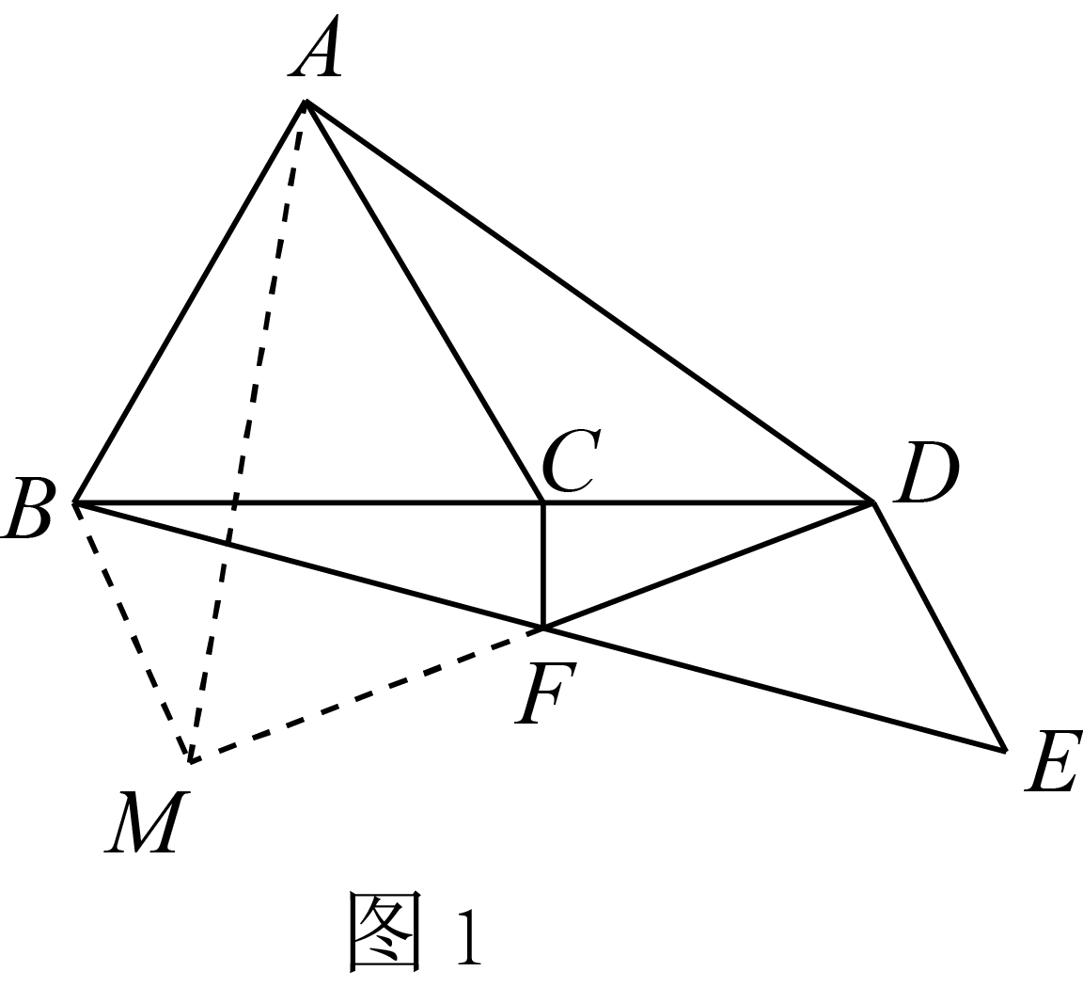
∵点F是线段的中点，
∴，
在和中，
，
∴，
∴，
∴，
∵，，
∴，
∴，
∵是等边三角形，
∴，
∴，
∴，
在和中，
，
∴，
∴，
∴，
∴是等边三角形，
∴；
故答案为：；
（2）如图2，连接，取的中点N，作射线，
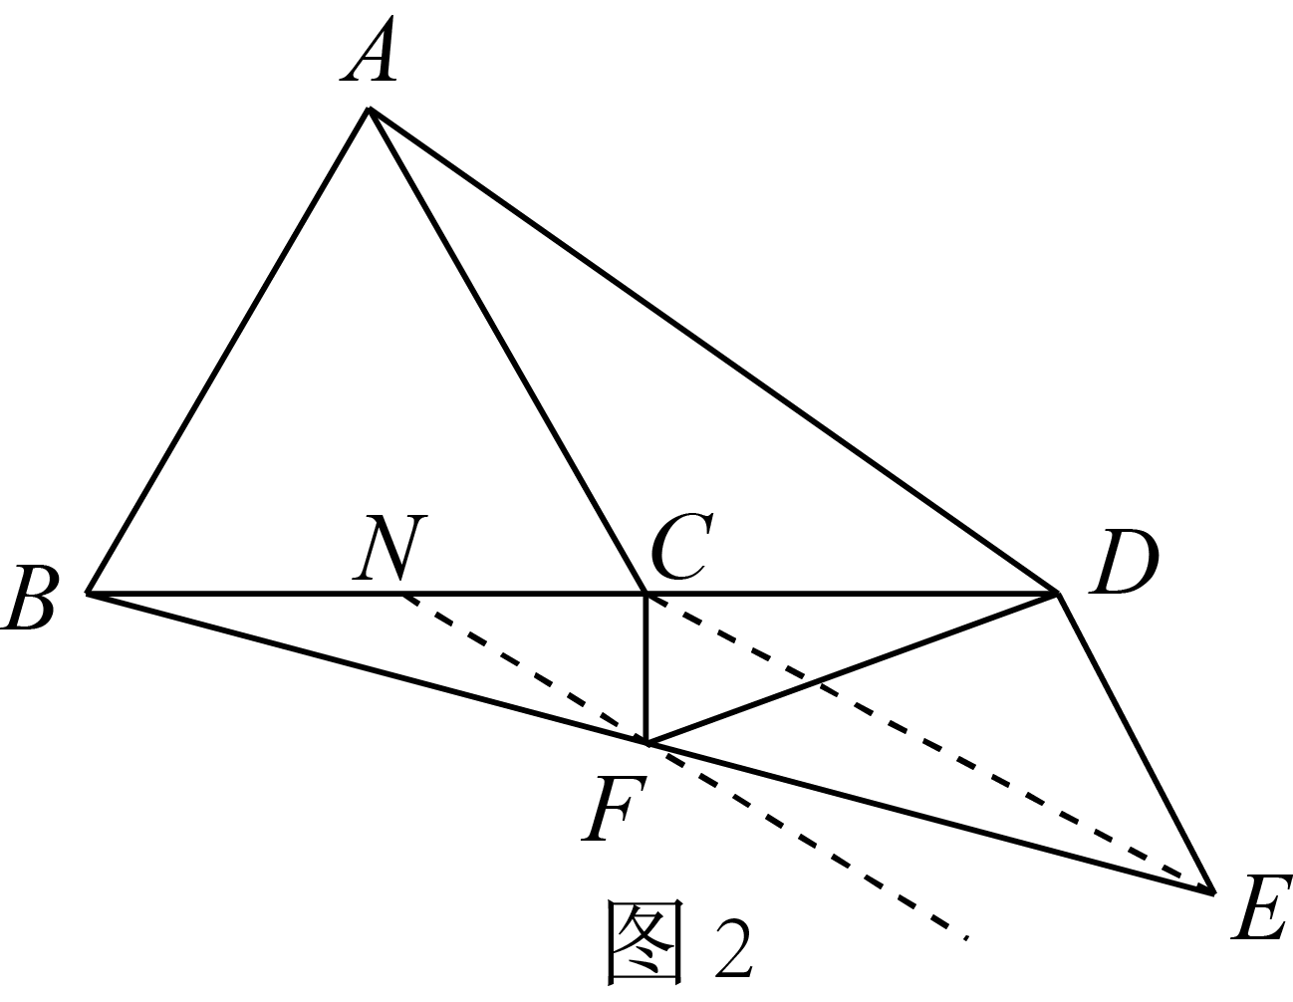
∵，，
∴，
∵点N是的中点，
∴是的中位线，
∴，
∴，
∴点F的轨迹为射线，且，
当时，最短，
∵，
∴，
在，，
∴，
∴线段长度的最小值为：．
故答案为：．
【点睛】本题考查了等边三角形和判定和性质，全等三角形的判定和性质，含30度角的直角三角形的性质，三角形中位线定理，作出合适的辅助线，是解题的关键．
19．(1)
(2)
【分析】本题考查二次根式混合运算，涉及二次根式性质化简、二次根式加法运算、二次根式减法运算、二次根式乘法运算、二次根式除法运算、有理数减法运算等知识，熟记二次根式性质、二次根式加减乘除运算法则求解是解决问题的关键．
（1）先由二次根式性质化简，再由二次根式加减运算合并同类二次根式求解即可得到答案；
（2）先由二次根式除法运算法则和乘法运算法则求解，再由二次根式性质化简，最后由有理数减法运算计算即可得到答案．
【详解】（1）解：
；
（2）解：
．
20．(1)
(2)
【分析】（1）观察表格数据可知，v是t的一次函数，利用待定系数法可求出函数解析式；
（2）将代入函数解析式求出对应的v值即可．
【详解】（1）解：观察表格数据可知，v是t的一次函数，设函数解析式为，
将代入解析式，得，
将代入解析式，得，
解得，
因此函数解析式为；
（2）解：将代入得，
答：他入水时的速度为．
21．(1)见解析
(2)四条边相等的四边形是菱形；一组对边平行且相等的四边形是平行四边形
【分析】本题考查作图-复杂作图，平行四边形的判定和性质，菱形的判定和性质，矩形的性质，解题的关键是理解题意，灵活运用所学知识解决问题．
（1）根据要求作出图形；
（2）根据四边相等的四边形是菱形证明，根据一组对边平行且相等的四边形是平行四边形证明．
【详解】（1）解：图形如图所示：
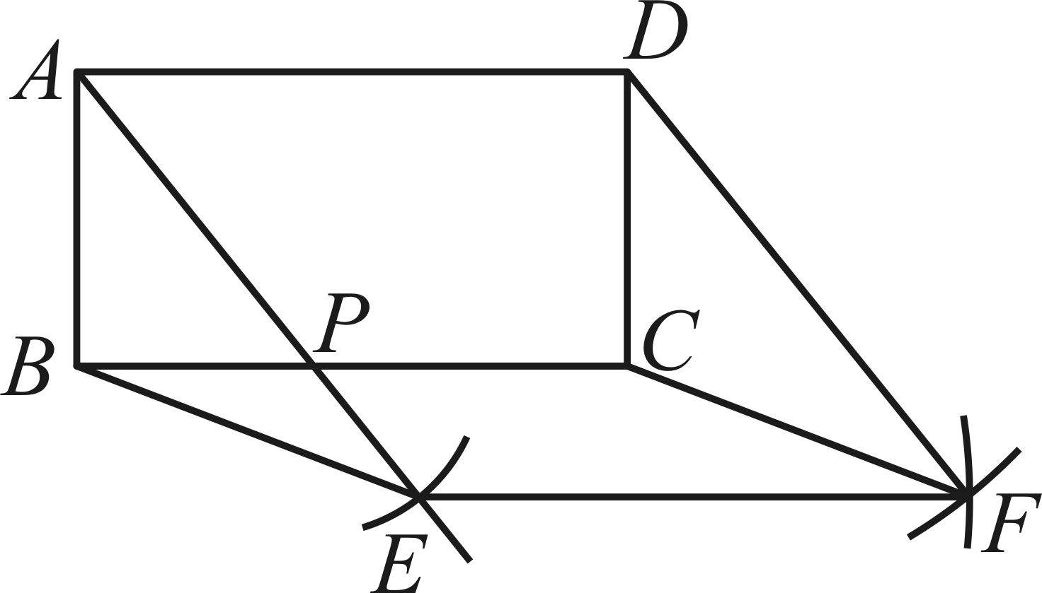
（2）证明：，
四边形是菱形．（①四边相等的四边形是菱形）
四边形为矩形，
，．
四边形是菱形，
，，
，，
四边形是平行四边形．（②一组对边平行且相等的四边形是平行四边形）
故答案为：四边相等的四边形是菱形，一组对边平行且相等的四边形是平行四边形．
22．该自动售货点应该修建在离点处
【分析】连接，设，则，利用勾股定理列方程即可解答．
【详解】解：如图，连接，
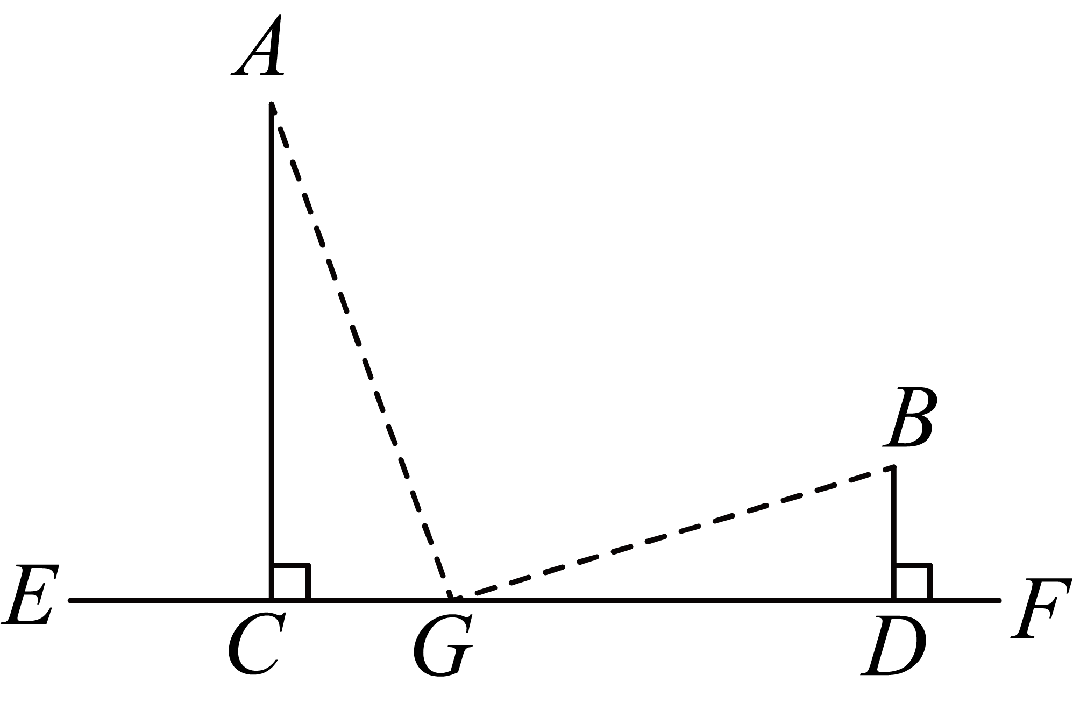
设，则，
根据勾股定理可得，
，
，
，
解得，
答：该自动售货点应该修建在离点处．
23．(1)，
(2)且
【分析】（1）根据平移得到，再将点代入求解即可得到答案；
（2）根据列不等式组求解即可得到答案；
【详解】（1）解：由题意可得，
解：∵一次函数的图像向下平移得到一次函数
∴
∵平移后的函数图像经过点，
∴，解得：，
∴，；
（2）解：∵，
∴，在取值范围为：
，，
①当时，中，y随x增大而增大，
在上，
∵当时，总有，
∴，
解得：，
∴，
②当时，中，y随x增大而减小，
在上，
∵当时，总有，
∴，
解得：，
即，
综上所述：，；
【点睛】本题考查求一次函数解析式及一次函数与不等式之间的关系，解题的关键是根据函数的性质分别讨论增减情况．
24．（1）证明见解析；（2）．
【分析】（1）由四边形ABCD是平行四边形，得到AD∥BC，从而得到∠AFB＝∠FBE，再由∠ABF＝∠FBE，推出∠ABF＝∠AFB，于是得到AB＝AF，同理得出AB＝BE，于是得出结论；
（2）由菱形的性质得出AE⊥BF，得到∠ABF＝30°，∠BAP＝∠FAP＝60°从而得出AP＝2，过点P作PM⊥AD于M，得到PM＝，AM＝1，DM＝5，然后利用勾股定理求PD即可．
【详解】（1）∵四边形ABCD是平行四边形，∴AD∥BC，∴∠AFB=∠FBE．
∵∠ABF=∠FBE，∴∠ABF=∠AFB，∴AB=AF，同理AB=BE，∴四边形ABEF是菱形；
（2）∵四边形ABEF是菱形，∴AE⊥BF．
∵∠ABC=60°，∴∠ABF=30°，∠BAP=∠FAP=60°．
∵AB=4，∴AP=2，如图，过点P作PM⊥AD于M，∴PM=，AM=1．
∵AD=6，∴DM=5，∴PD=．
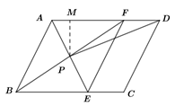
【点睛】本题主要考查了平行四边形的性质，菱形的判定和性质，含30°直角三角形的性质以及勾股定理，通过等量代换推出角相等进而得到边相等是证明此题中菱形的关键．
25．(1)
(2)
(3)③，见解析
【分析】（1）先求出点A的坐标，再按照“横坐标乘以a，纵坐标除以a”的变化方法代入得到点坐标；
（2）先求出点B的坐标，又知点B变换后的对应点的坐标为，依据变化法则，列方程求解a；
（3）利用三角形的面积公式分别求得其面积，即可判定
【详解】（1）直线与轴交于点，
令，即，解得，
，
当时，点的坐标为，即；
故答案为
（2）直线与轴交于点，
令时，,
,
若点的坐标为，即，
，解得，
经检验是分式方程的解，则的值为；
故答案为
（3）③正确，理由如下：
证明：∵直线与轴交于点，与轴交于点，
∴，.
∵点，变抰后的对应点分别为，，
∴，.
∵，，
∴，即③正确.
故答案为③
【点睛】本题考查了一次函数图象上的点的坐标特征，三角形的面积公式，理解题意，熟练掌握一次函数与坐标轴的交点是解题的关键．
26．(1)补全图形见解析，①；②，证明见解析
(2)
【分析】（1）①根据题意补全图形，由轴对称的性质可得出，由正方形的性质可得出，，由三角形内角和定理即可得出
②过点A作于点G，则，由等腰三角形三线合一的性质可得出，由①可知，，，即可求出，进一步可得出，由勾股定理可得出，由线段的和差关系可得出，变形即可得证．
（2）由对称得，，结合等腰三角形的性质得点E为的中点，过点A作，且，则四边形为平行四边形，那么的最小值就等于，当点G，M，E三点共线时，取最小值，由题意得，过点G作交于点Q，作交延长线于点H，则四边形为矩形，有，，求得，对应有，，利用勾股定理求得，即可求得的最小值．
【详解】（1）解：补全图形如下：
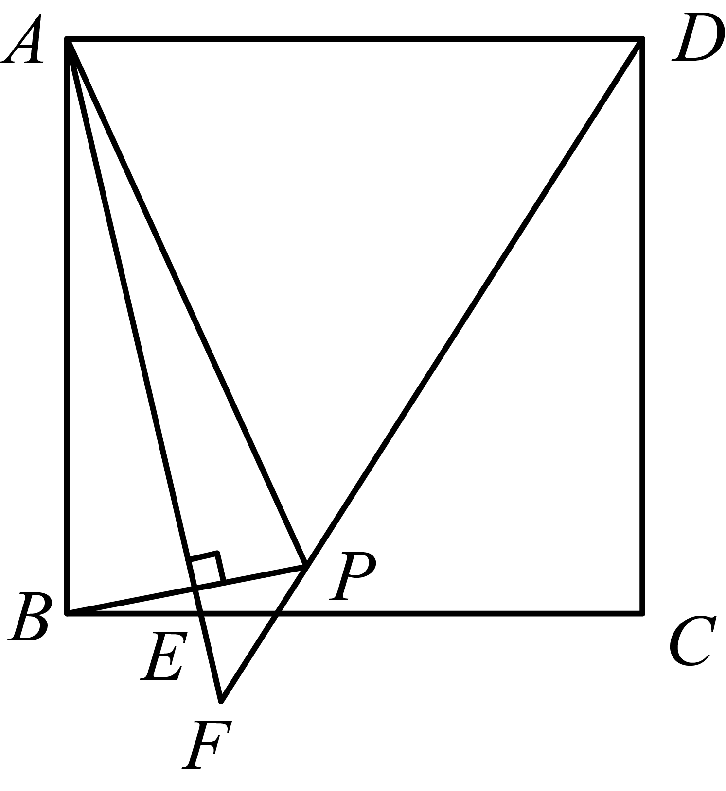
①∵点P与点B关于直线对称
∴垂直平分，，且，
∵四边形是正方形，
∴，，
∴，，
∴
②过点A作于点G，如下图：则
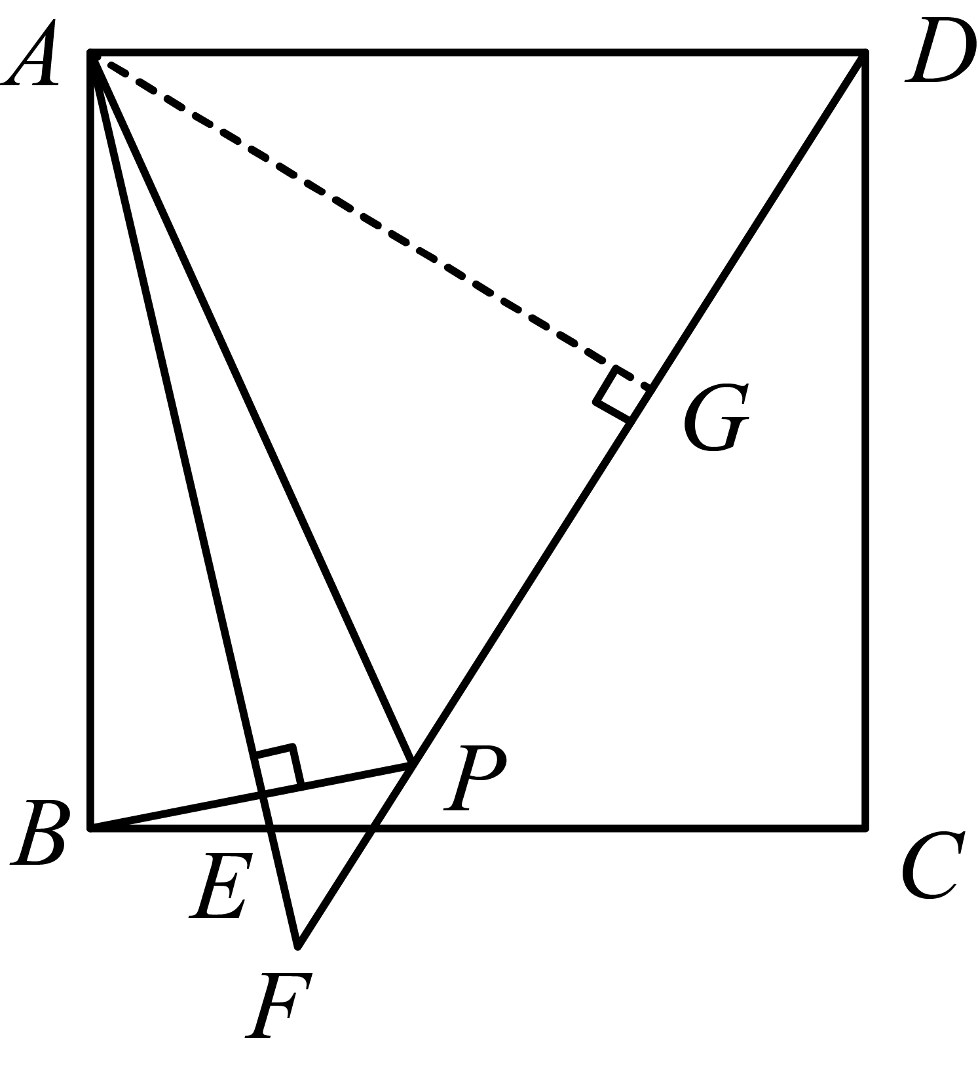
∵，
∴，
∵，
由①可知，，，
∴
∴，
∴
在中，，
∴，
即．
（2）由对称性得，，，
∵，
∴，
∵，
∴，
∵，
∴，
则,
∴E为的中点，
∵，
∴，
过点A作，且，
则四边形为平行四边形，
∴，，
∴的最小值就等于，
∴当点G，M，E三点共线时，取最小值，
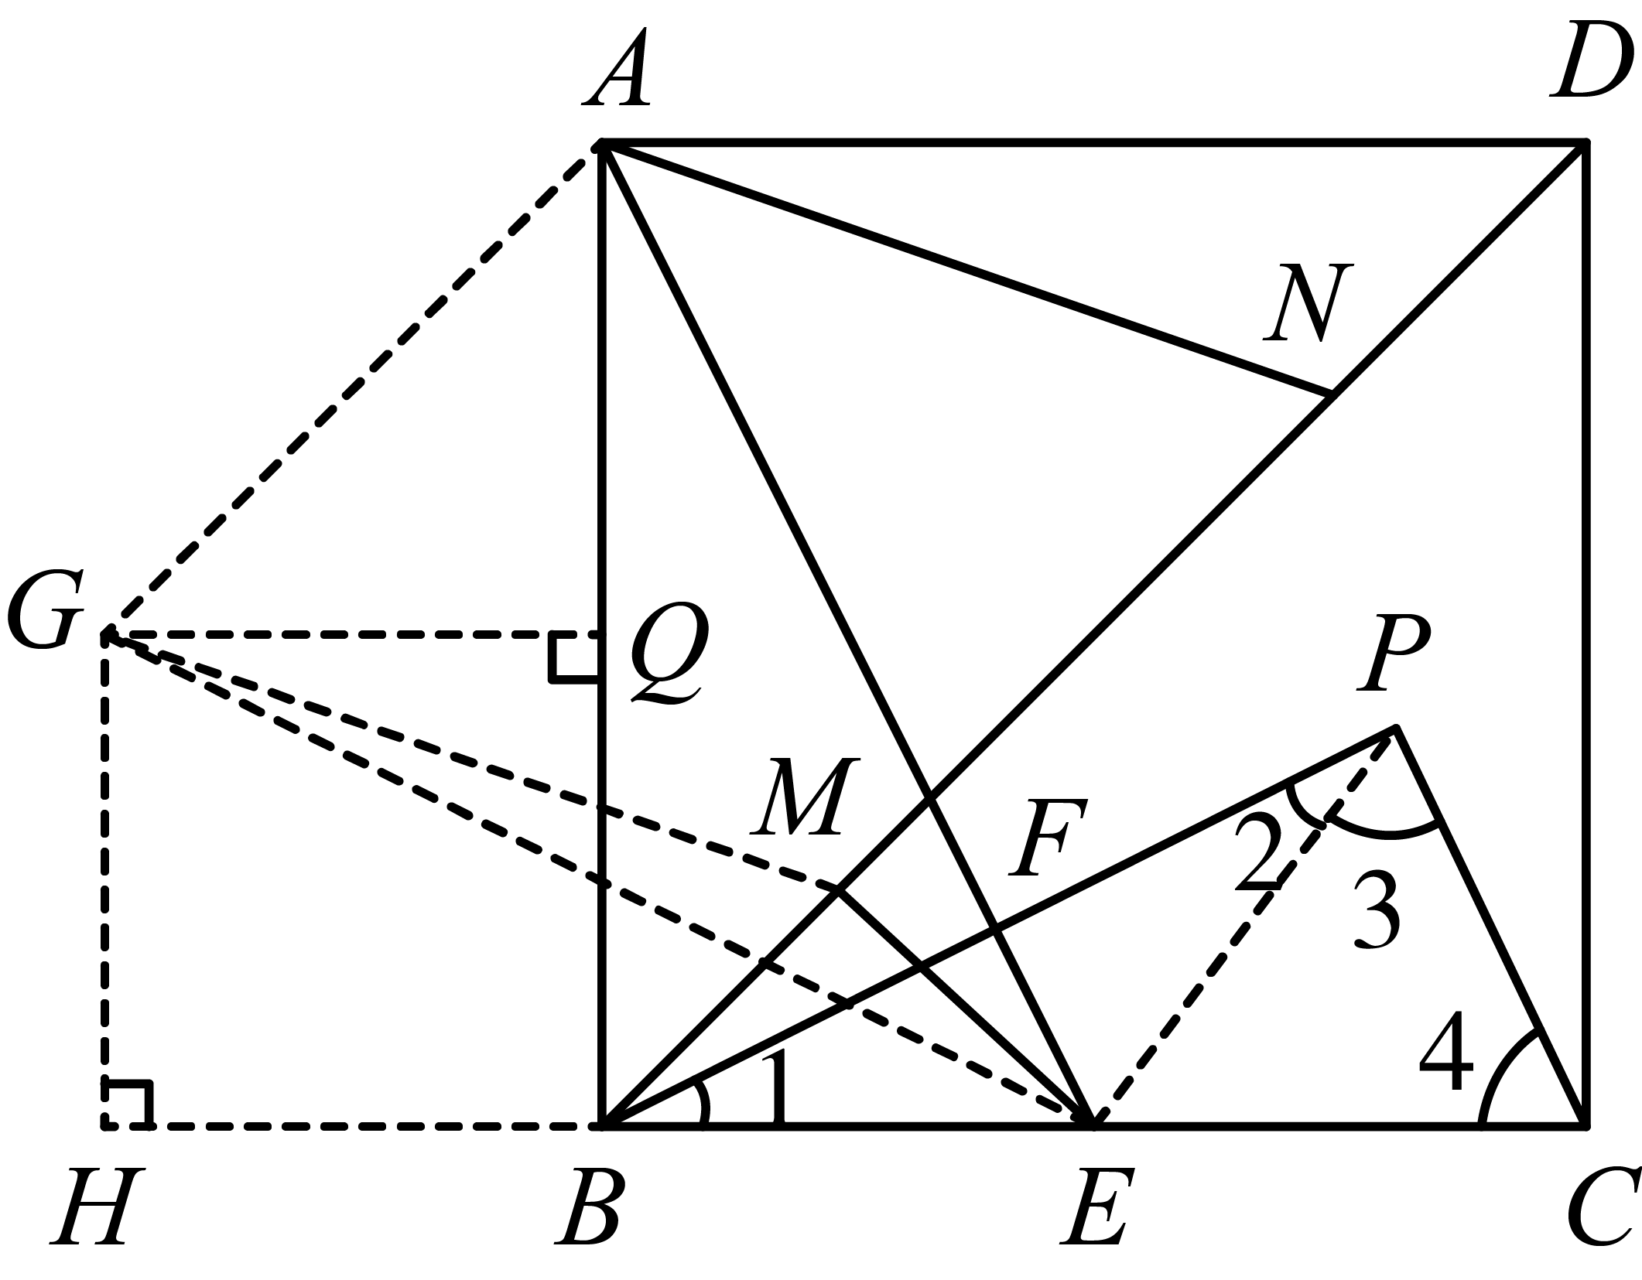
∵，
∴，
过点G作交于点Q，作交延长线于点H，
则四边形为矩形，
∴，，
∵，，
∴，
∵，
∴，，
∴，
则的最小值为．
【点睛】本题主要考查轴对称的性质、正方形的性质、等腰三角形的性质、勾股定理以及平行四边形的判定和性质，解题的关键是熟悉正方形和等腰三角形的性质，作出辅助线和利用动态的思想找到对应的最小值．
27．（1）①，②（2）或
【分析】（1）①根据画出图形，根据“中心轴对称”的定义即可判断；
②以为圆心，为半径画弧交射线于，以为圆心，为半径画弧交射线于．求出点，点的坐标即可判断；
（2）如图3中，设交轴于．求出两种特殊位置的的值即可判断：当一次函数与圆心为，半径为的圆相切时，，当一次函数经过点时，，观察图象结合图形和图形是“中心轴对称”的定义可知，当时，线段与四边形是“中心轴对称”的．再根据对称性，求出直线与轴的负半轴相交时的范围即可．
【详解】解：解：（1）如图1中，
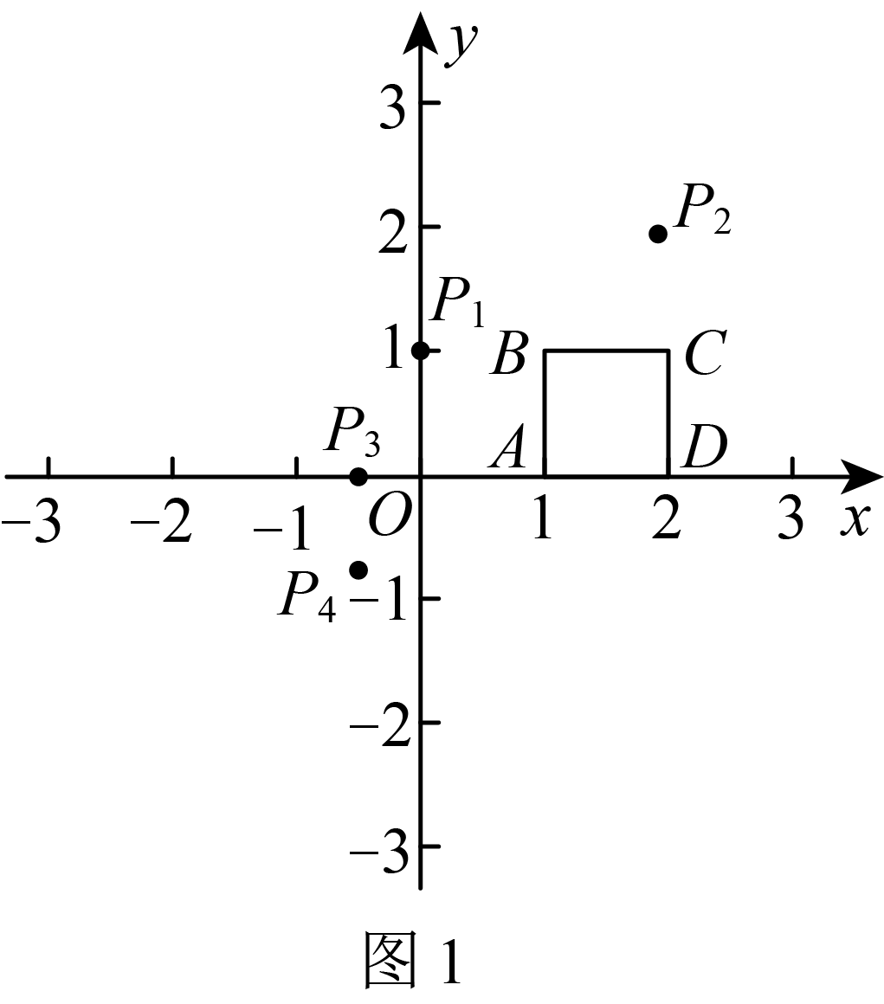
∵，，，
∴，与点是“中心轴对称”的．
故答案为，；
②如图2中，
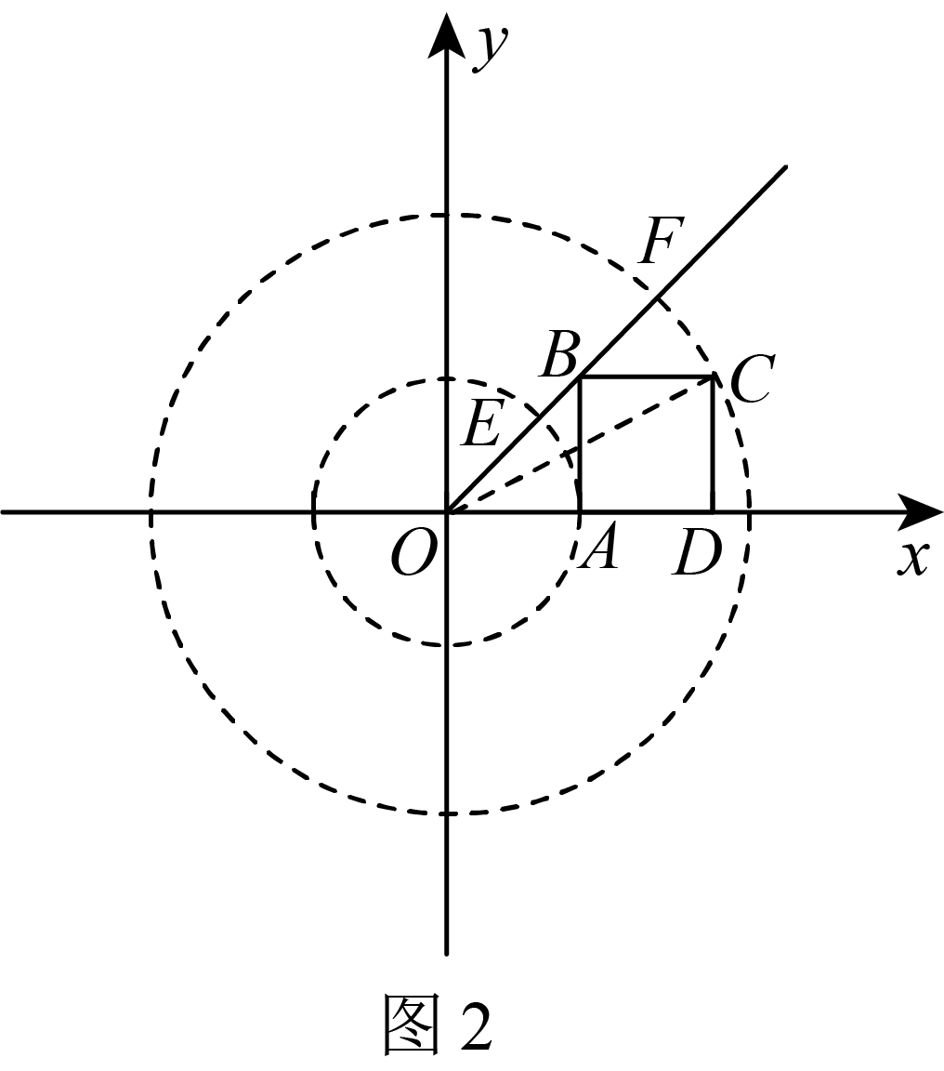
以为圆心，为半径画弧交射线于，以为圆心，为半径画弧交射线于．
易知，，，，
观察图象可知满足条件的点的横坐标的取值范围：；
（2）如图3中，设交轴于．
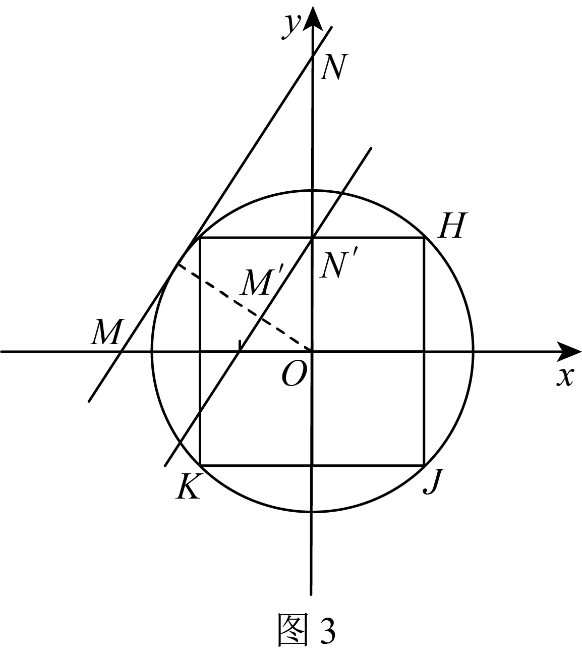
当一次函数与圆心为，半径为的圆相切时，，
当一次函数经过点时，．
观察图象结合图形和图形是“中心轴对称”的定义可知，当时，线段与四边形是“中心轴对称”的；
根据对称性可知：当时，线段与四边形是“中心轴对称”的．
综上所述，满足条件的的取值范围：或．
【点睛】本题属于一次函数综合题，考查了正方形的性质，“中心轴对称”的定义，一次函数的性质等知识，解题的关键是理解题意，学会性质特殊点特殊位置解决问题，属于中考压轴题．

